

**T.C.**

**Elbistan Kaymakamlığı**

**İlçe Milli Eğitim Müdürlüğü**

**Pınarbaşı Ortaokulu**

Pınarbaşı Ortaokulu Brifing Dosyası

**2021**

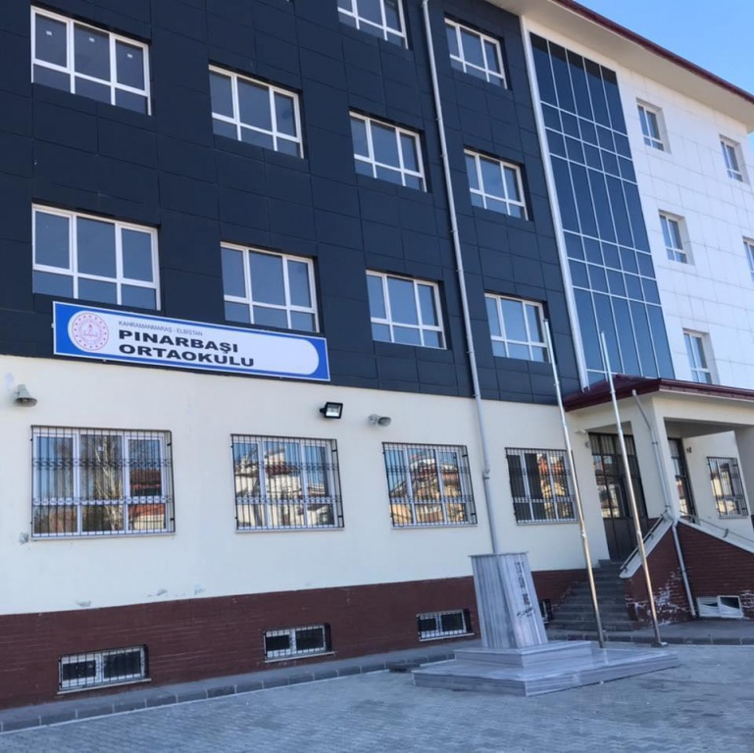

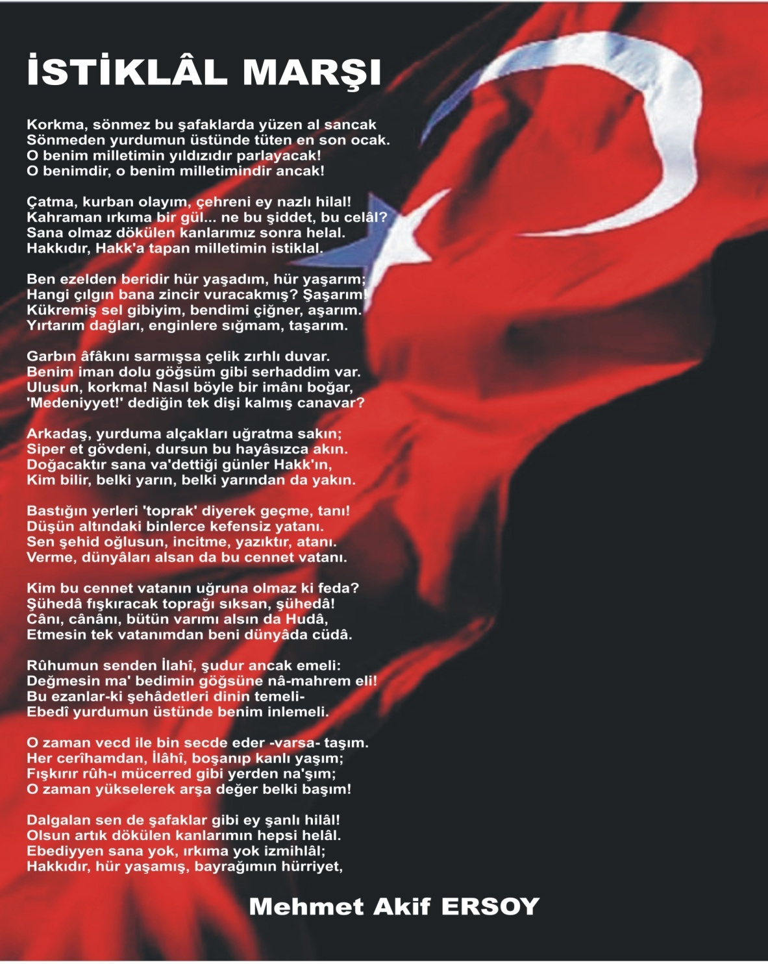

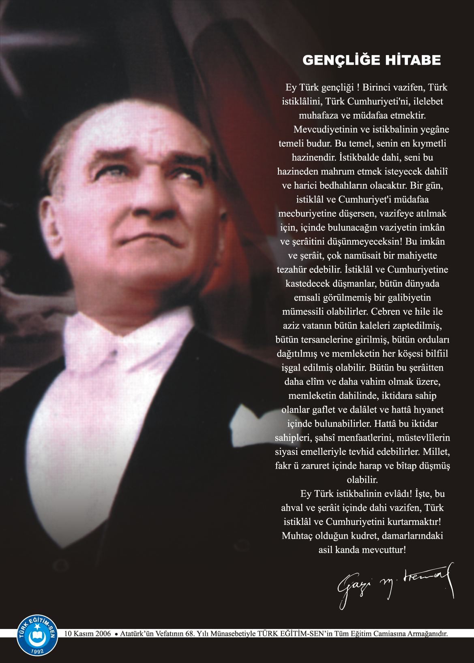



Düşünme, anlama, araştırma ve sorun çözme yetkinliği gelişmiş; bilgi toplumunun gerektirdiği bilgi ve becerilerle donanmış; millî kültür ile insanlığın ve demokrasinin evrensel değerlerini içselleştirmiş; iletişime ve paylaşıma açık, sanat duyarlılığı ve becerisi gelişmiş; öz güveni, öz saygısı, hak, adalet ve sorumluluk bilinci yüksek; gayretli, girişimci, yaratıcı, yenilikçi, barışçı, sağlıklı ve mutlu bireylerin yetişmesine ortam ve imkân sağlamaktır.

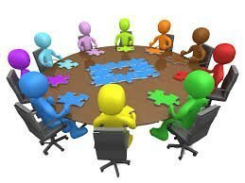

Hayata hazır, sağlıklı ve mutlu bireyler yetiştiren bir eğitim sistemi.

**1. KURUM KİMLİK BİLGİLERİ**

|  |  |
| --- | --- |
|  | |
| 1. Kurumun Resmî Adı | Pınarbaşı Ortaokulu |
| 1. Adresi | Pınarbaşı Mah. Serap Sok. No:1 |
| 1. Telefon | 0344 502 01 39 |
| 1. Belgegeçer(Fax) | 0344 502 01 39 |
| 1. E-posta Adresi | 767966@meb.k12.tr |
| 1. Web Adresi | Elbistanpinarbasiortaokulu.meb.k12.tr |
| 7. Öğretim Şekli | İkili |
| 8. Öğretime Başlama Yılı | 2021 |
| 9. Kurum Kodu | 767966 |
| 10. Yabancı Dili | İngilizce |
| 11. Okul Müdürü | Cihat Çeliksert |
| 12. Müdür Yardımcısı  13. Müdür Yardımcısı | Recai KILINÇ |

**2. KURUMUN GENEL ÖZELLİKLERİ**

1. **OKULUN TARİHÇESİ**

Okulumuz 2021/2022 eğitim-öğretim yılında açılmış olup Pınarbaşı Mahallesinde bulunan 24 derslikli binada eğitim vermektedir.

1. **BİNA BİLGİLERİ**

|  |  |  |
| --- | --- | --- |
| BİRİMİN ADI |  |  |
| İl | KAHRAMANMARAŞ |  |
| İlçe | ELBİSTAN |  |
| Mahalle/Köy | PINARBAŞI MAH. |  |
| Cadde/Sokak | SERAP SOK. |  |
| Dış Kapı No | 1 |  |
| İç Kapı No | - |  |
| Yapım Yılı | 2021 |  |
| Son Onarım Yılı | - |  |
| Deprem Güçlendirme | - |  |
| Blok Sayısı | 1 |  |
| Kat Adedi | 5 |  |
| Toplam Oturum Alanı | 4701 |  |
| Derslik Sayısı | 24 |  |
| Anasınıfı Derslik Sayısı | 2 |  |
| Özel Eğitim Sınıfı Sayısı | 0 |  |
| Kütüphane(Var/Yok) | YOK |  |
| Mescit | VAR |  |
| Isınma Şekli | DOĞALGAZ |  |
| Kamera Sayısı | 40 |  |
| Pansiyon(Var/Yok) | YOK |  |
| Tasarım ve Beceri Atölyeleri | YOK |  |
| Ada |  |  |
| Parsel |  |  |
| Tapu Alanı | 6897,32 metrekare (bahçe) |  |
| Okul Sahası Alanı (Mevcut durum bahçe Dâhil) | 6897,32 metrekare |  |
| Mülkiyet durumu | MİLLİ EMLAK |  |
| Müdür Odası Sayısı | 1 |  |
| Müdür Yardımcısı Odası Sayısı | 3 |  |
| Öğretmenler Odası Sayısı | 1 |  |

**3. PERSONEL BİLGİLERİ**

|  |  |  |  |  |  |  |  |  |  |  |
| --- | --- | --- | --- | --- | --- | --- | --- | --- | --- | --- |
| Sıra No | Branş Adı | Ders Saati | Norm Kadro | Kadrolu | Sözleşmeli | Aylıksız İzinde | Ücretli/ Görevlendirme | TOPLAM | Norm İhtiyaç/ Fazlalık | |
| 1 | Okul Müdürü | 2 | 1 | 1 | 0 | 0 | 0 | 1 | 0 |
| 2 | Müdür yardımcısı | 6 | 1 | 1 | 0 | 0 | 0 | 1 | 0 |
| 3 | Matematik | 20 | 1 | 1 | 0 | 0 | 0 | 1 | 0 |
| 4 | Türkçe | 24 | 1 | 1 | 0 | 0 | 0 | 1 | 0 |
| 5 | Fen Bilimleri | 16 | 1 | 1 | 0 | 0 | 0 | 1 | 0 |
| 6 | İngilizce | 12 | 1 | 1 | 0 | 0 | 0 | 1 | 0 |
| 7 | Din Kültürü | 8 | 1 | 1 | 0 | 0 | 0 | 1 | 0 |
| 8 | Sosyal Bilgiler | 12 | 1 | 1 | 0 | 0 | 0 | 1 | 0 |
| 9 | Bilişim Teknolojileri | 8 | 1 | 1 | 0 | 0 | 0 | 1 | 0 |
| 10 | Beden Eğitimi | 8 | 1 | 0 | 0 | 0 | 1 | 1 | 0 |
|  |  |  |  |  |  |  |  |  |  |
|  |  |  |  |  |  |  |  |  |  |
|  |  |  |  |  |  |  |  |  |  |
|  |  |  |  |  |  |  |  |  |  |
|  |  |  |  |  |  |  |  |  |  |
|  |  |  |  |  |  |  |  |  |  |
| 16 |  |  |  |  |  |  |  |  |  |

1. **ÖĞRETMEN NORM KADRO DURUMU**

**B**. **KURUMDA ÇALIŞAN PERSONEL SAYISI**

|  |  |  |  |  |  |  |  |  |
| --- | --- | --- | --- | --- | --- | --- | --- | --- |
|  | Kadrolu | Aylıksız İzinde | Sözleşmeli | Görevlendirme | Ücretli | Hizmet Alımı | Toplam | İhtiyaç |
| Müdür | 1 | 0 | 0 | 0 | 0 | 0 | 1 | 0 |
| Müdür Başyardımcısı | 0 | 0 | 0 | 0 | 0 | 0 | 0 | 0 |
| Müdür Yardımcısı | 1 | 0 | 0 | 0 | 0 | 0 | 1 | 0 |
| Öğretmen | 7 | 0 | 0 | 1 | 0 | 0 | 8 | 0 |
| Hizmetli | 0 | 0 | 0 | 0 | 0 | 0 | 0 | 3 |
| Memur | 0 | 0 | 0 | 0 | 0 | 0 | 0 | 1 |
| Sürekli İşçi | 0 | 0 | 0 | 1 | 0 | 0 | 1 | 0 |
| Aşçı | 0 | 0 | 0 | 0 | 0 | 0 | 0 | 0 |
| Güvenlikçi | 0 | 0 | 0 | 0 | 0 | 0 | 0 | 1 |
| Kaloriferci | 0 | 0 | 0 | 0 | 0 | 0 | 0 | 0 |
| TOPLAM | 9 | 0 | 0 | 2 | 0 | 0 | 11 | 5 |

**4. ÖĞRENCİ BİLGİLERİ**

1. **ŞUBE VE ÖĞRENCİ SAYILARI**

|  |  |  |  |  |  |  |  |  |  |  |
| --- | --- | --- | --- | --- | --- | --- | --- | --- | --- | --- |
| SINIFLAR | Anasınıfı | 5. SINIF | 6.SINIF | 7.SINIF | 8.SINIF |  |  |  |  | TOPLAM |
| Şube Sayısı | **0** | **4** | **0** | **0** | **0** |  |  |  |  | 4 |
| Öğrenci Sayısı | 0 | 76 | 0 | 0 | 0 |  |  |  |  | 76 |

1. **GEÇMİŞ YILLARA GÖRE ÖĞRENCI MEVCUTLARI**

|  |  |  |  |  |  |  |  |  |  |  |  |
| --- | --- | --- | --- | --- | --- | --- | --- | --- | --- | --- | --- |
| Yıllara Göre Öğrenci Mevcutları | | | | | | | | | | | |
| 2017-2018 | | **2018-2019** | | **2019-2020** | | **2020-2021** | |  | |  | |
| K | E | K | E | K | E | K | E |  |  |  |  |
| 0 | 0 | 0 | 0 | 0 | 0 | 0 | 0 |  |  |  |  |
|  | |  | |  | |  | |  | |  | |

|  |  |  |  |  |  |  |  |  |  |  |  |  |  |  |  |
| --- | --- | --- | --- | --- | --- | --- | --- | --- | --- | --- | --- | --- | --- | --- | --- |
| Öğrenci Sayıları | Toplam Öğrenci Sayısı | Fen Lisesi | Sosyal Bilimler Lisesi | Anadolu Lisesi | Anadolu Sağlık Meslek Lisesi | Anadolu Teknik Liseleri | Anadolu Meslek Liseleri | Anadolu İmam Hatip Lisesi | Askeri Liseler | Polis Kolejleri | Çok Programlı Liseler | Güzel Sanatlar Liseleri | Açık Lise | Özel Lise | Devam Etmeyen Öğrenci Sayısı |
|  |  |  |  |  |  |  |  |  |  |  |  |  |  |  |

**C. LİSE YERLEŞTİRME DURUMU**

**D. ÖZEL EĞİTİM TÜRLERİNE GÖRE ÖĞRENCİLERİNE DAİR VERİLER**

|  |
| --- |
|  |
|
|
|
|
|
|

|  |  |  |  |  |  |  |  |  |  |  |  |  |  |  |
| --- | --- | --- | --- | --- | --- | --- | --- | --- | --- | --- | --- | --- | --- | --- |
| **EĞİTİM  KADEMELERİ** | **Özel Eğitim Sınıf Sayısı** | **Özel Eğitim Sınıfı Öğrenci Sayısı** | **Kaynaştırma Eğitimi Yapılan  Sınıf Sayısı** | **İşitme Engelli Öğrenci Sayısı** |  |  | |  | |  | |  | |  |
| **Görme Engelli Öğrenci Sayısı** | | **Ortopedik Engelli Öğrenci Sayısı** | | **Dil Ve Konuşma Güçlüğü**  **Olan Öğrenci Sayısı** | | **Hafif Düzeyde Zihinsel Yetersizliği Olanları Sayısı** | | **Otistik Öğrencilerin Sayısı** | **Sosyal Ve Duygusal Uyum Güçlüğü Olanların Sayısı ( * )** |
| 5.SINIF | 0 | 0 | 1 | 1 | 0 | | 0 | | 0 | | 0 | | 0 | 0 |
|  |  |  |  |  |  | |  | |  | |  | |  |  |
|  |  |  |  |  |  | |  | |  | |  | |  |  |
|  |  |  |  |  |  | |  | |  | |  | |  |  |
|  |  |  |  |  |  | |  | |  | |  | |  |  |
|  |  |  |  |  |  | |  | |  | |  | |  |  |
| **TOPLAMI** | 0 | 0 | 1 | 1 | 0 | | 0 | | 0 | | 0 | | 0 | 0 |

**E. YABANCI ÖĞRENCİLERİN SAYISI**

|  |  |  |
| --- | --- | --- |
| ÜLKESİ | ÖĞRENCİ SAYISI | SINIFI |
| **IRAK** |  |  |
| **SURİYE** | 3 | 5 |
| **DİĞER** |  |  |

**5. KURUMUN BAŞARILARI**

|  |  |  |
| --- | --- | --- |
| 1. **Öğrencilerin Katıldığı Kültürel ve Sportif Yarışmalara İlişkin Dereceler** | | |
| **Okulun Katıldığı Yarışmalar** | **Alınan İlçe Derecesi** | **Alınan İl Derecesi** |
|  |  |  |
|  |  |  |
|  |  |  |
|  |  |  |
|  |  |  |
|  |  |  |
|  |  |  |
|  |  |  |
|  |  |  |

|  |  |
| --- | --- |
| B. EKİNLİK SAYILARI |  |
| Etkinlik/Faaliyet Adı | Sayısı |
| İlköğretim Yetiştirme Programı (İyep) |  |
| Destekleme Ve Yetiştirme Kursu (Dyk) |  |
| Ders Dışı Eğitim Çalışması |  |
| Halk Eğitim Destekli Kurs |  |
| Tiyatro |  |
| Konferans/Seminer |  |
| Gezi |  |
| Yıllık Öğrenci Başına Okunan Kitap |  |
| Lisanslı Sporcu |  |

**6. YÜRÜTÜLEN PROJELER**

1. **DONANIM BİLGİLERİ (TEKNOLOJİK DONANIM)**

|  |  |  |  |
| --- | --- | --- | --- |
| Sıra No. | Proje Sayısı | Proje Türü | Proje Yürütücüsü |
| 1 | 3 | **e-Twinning** | Ebru DÜLDÜL |
| 2 |  |  |  |

|  |  |  |
| --- | --- | --- |
| Araç -Gereçler | 2021 Yılı Mevcut Sayısı | İhtiyaç |
| Bilgisayar | 4 | 20 |
| Akıllı Tahta | 0 | 28 |
| Fotokopi Makinesi | 1 | 2 |
| Baskı Makinesi | 0 | 2 |
| Yazıcı | 4 | 2 |
| Tarayıcı | 1 | 0 |
| Güvenlik Kamerası | 40 | 0 |
| Projeksiyon | 2 | 0 |
| Televizyon | 1 | 1 |
| İnternet Bağlantısı | Var (Meb-Adsl) | 0 |
| Fen Laboratuarı | 1 | 0 |
| Bilgisayar Lab. | 1 | 0 |